La asociación ACE

ACE es una asociación entre escuelas y familias que permite a los estudiantes:
ASISTIR – Estando presente durante el aprendizaje remoto o en el plantel con una sensación de bienestar, seguridad y pertenencia.
COMPROMISO –Mostrando dedicación al aprendizaje con un sentido de conexión hacia la enseñanza.
ENVOLVERSE – Mostrando progreso académico con un sentimiento de logro y confianza.
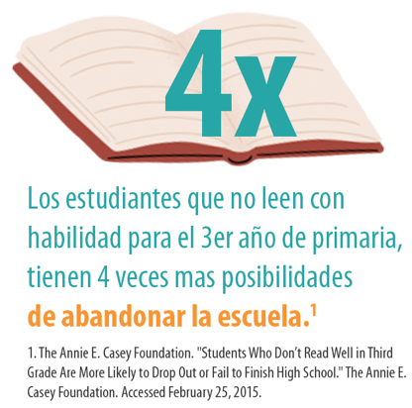
La buena asistencia es el resultado de una fuerte asociación entre la Escuela y la Familia
Como escuelas, nos comprometemos a…
- Implementar prácticas que permitan a los estudiantes asistir de manera remota o en persona en el plantel con un sentido de bienestar, seguridad y pertenencia.
- Diseñar un currículo y una instrucción que permita a los estudiantes sentirse conectados a lo que se está enseñando.
- Promover una mentalidad de crecimiento y de logro académico de todos los estudiantes.

Como escuelas, podemos preguntar a las familias que…
- Que los niños sientan bien, que sientan que pertenecen, que se sientan seguros.
- Que nos muestren como incorporar sus identidades culturales en el salón de clase.
- Que nos muestren que necesitan de los adultos para sentirse exitosos.
Como familias, nos comprometemos a…
- A hacer una prioridad la necesidad de que nuestros niños asistan a la escuela todos los días.
- Alentar a nuestros hijos a que se comprometan con su trabajo, no se rindan y pidan ayuda cuando la necesiten.
- Comunicarse con la escuela de nuestro hijo para ayudarlos a tener éxito en cada materia.
Como familias, podemos pedir a la escuela acerca de…
- Cuáles son las políticas de asistencia para el aprendizaje remoto y en persona.
- Cómo podemos apoyar a nuestros hijos para que aprendan.
- Cómo se están desempeñando nuestros hijos para que sepamos su progreso.
¿Cómo afecta la asistencia al éxito del estudiante?
- Las estadísticas muestran que la ausencia crónica afecta directamente el rendimiento del estudiante.
- Faltar regularmente a la escuela desde pre kínder y kínder puede llevar a un rendimiento académico más bajo en todas las edades, lo que afecta específicamente el desarrollo de la lectura al final del 3er grado.
- Es más probable que el ausentismo crónico llevado a cabo en los años de la escuela y preparatoria resulte en la deserción escolar o retrasos en la graduación.
- Los sistemas de alerta temprana indican que los estudiantes de noveno grado que faltan mucho tienen 10 veces más probabilidades de no graduarse a tiempo.

